**Prova de Aptidão Profissional**



**Projeto realizado por:**

Pedro Gomes Nº6 3ºD

Ricardo Ferreira Nº9 3ºD

**Curso Profissional de Gestão e Programação de Sistemas Informáticos**

«data»

**Professor Orientador:**

Irene Pereira e José Anastácio.

**Folha de Agradecimentos**

Queremos agradecer aos nossos professores de redes e programação, José Anastácio e Irene Pereira , por nos ajudarem em qualquer duvida que tivemos, seja ela relacionada com a programação ou com a gestão da base de dados.

Também queremos agradecer a Escola Domingos Sequeira e a todos os professores que nos deram conhecimento na área da informática.

**Índice**

**Introdução** 4

**Memória Descritiva** 6

**Enquadramento Teórico** 8

**Metodologia** 9

**Tecnologias/Recursos** 11

**Conceção da Solução** 15

**Conclusão** 16

**Bibliografica/Referências Biliográficas Eletrónicas** 21

# **Introdução**

No decorrer dos últimos anos a informática tem vindo a ser cada vez mais utilizada quer por empresas quer para uso pessoal. Todas as empresas hoje em dia necessitam de estar informatizadas e capacitadas para atender às necessidades do mercado. Na área de frota automóvel, os funcionários precisam de acesso permanente aos dados para atender à necessidades do mercado, nomeadamente dos clientes, possuindo várias bases de dados capazes de fornecer os dados precisos para ajudar os funcionários a fazer as suas tarefas.

As empresas ligadas ao ramo automóvel também necessitam desta funcionalidade, visto que, é uma das áreas em que a tecnologia está mais presente.

O planeamento e o controlo dos veículos de uma empresa é uma tarefa que, cada vez mais, tem vindo a ser mais utilizada, pois as empresas procuram soluções que auxiliem e facilitem a rotina de trabalho. Uma boa alternativa para isso é contar com um software de gestão de frota de automóveis como a do nosso.

# **Memória Descritiva**

Criámos um programa de gestão de frota de automóveis, para que as empresas possam gerir da melhor forma os funcionários/automóveis. Este programa tem interface em formulários e uma base de dados onde permite adicionar, alterar, remover e consultar dados das várias tabelas, sendo assim, para fazer uma gestão completa.

O projecto tem um login para os administradores e para os funcionários. Os funcionários estão limitados , somente têm parte do controlo da base de dados podendo adicionar e alterar os dados de apenas algumas tabelas da base de dados. O administrador tem controlo completo da base de dados.

Este projeto foi criado na linguagem de programação Visual Basic.

# 

# **Enquadramento Teórico**

O nosso objetivo com este projeto era demonstrar todos os conhecimentos que ganhámos durante estes últimos três anos às disciplinas de Redes de Comunicação (RED) e Programação de Sistemas Informáticos (PSI).

# 

# **Metodologia**

As tarefas de realização deste projeto foram distribuídas ao longo do ano decorrido. Esta distribuição é representada pelo seguinte esquema:

1ªEtapa-Criação da base de dados e relacionamento das tabelas que a constituem;

2ªEtapa-Planificação gráfica do software.

3ªEtapa-Inicio da criação do projecto

4ªEtapa-Correção de erros

5ªEtapa-Ajustes finais e finalização do relatório

Colocar o gráfico de gantt

# 

# **Tecnologias/Recursos**

Na realização deste projeto, foram utilizados diversos programas e tecnologias necessários para um melhor desenvolvimento do mesmo.

Recursos utilizados:

|  |  |  |
| --- | --- | --- |
| **Recurso** | **Descrição** | **Utilização no projeto** |
| **Visual Studio 2015** | Visual Studio 2015 contém base de dados e o programa finalizado | Utilizado em todo o projecto |
| **Google Chrome** | Navegador de *Internet* | Procura de informação |
| **GanttProject** | Programa para criar diagramas GANTT | Realização do diagrama de GANTT |
| **Microsoft Word 2013** | Processador de Texto | Escrita do Relatório |
|  |  |  |
|  |  |  |
|  |  |  |
|  |  |  |

**Metodologia**

Abaixo, apresentamos o esquema da base de dados.

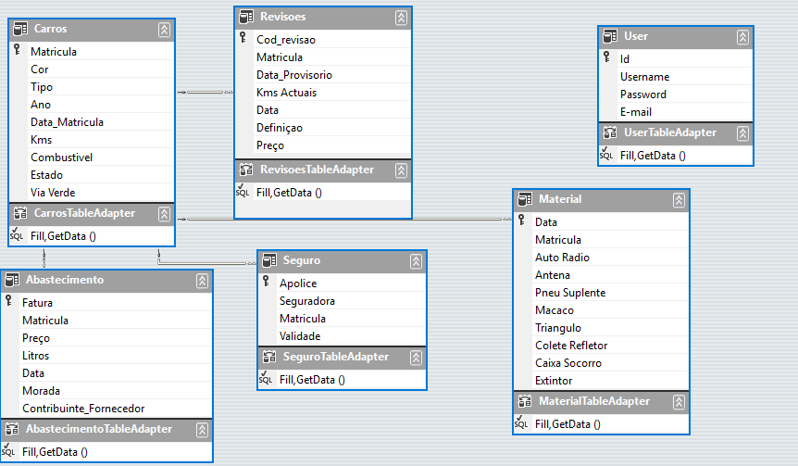

Tabela User-Esta tabela permite guardar os registos dos utilizadores do stand. É constituída pelo número de utilizador(ID) definido pelo programa no ato do registo do utilizador na base de dados, o nome de utilizador, a password e o e-mail.

Tabela Carros- Esta tabela guarda os registos de carros que a frota tem. É constituído pela matricula do carro , a cor, tipo, ano , data da matricula , os quilómetros que o carro já fez, o combustível gasto, o estado do carro e a via verde.

Tabela Abastecimento- Esta tabela guarda os dados do abastecimento de cada carro. É constituída pela factura , a matricula do carro , o preço do combustível, os litros, a data em que foi abastecido, a morada da estação e o contribuinte do fornecedor.

Tabela Revisões- Esta tabela guarda os dados da revisão de cada carro. É constituído pela matricula do carro, a data provisória da revisão, os quilómetros actuais do carro, a data da revisão, a definição do carro e o preço da revisão.

Tabela Seguro- Esta tabela guarda os dados do seguro do carro. É constituído pela Apólice do carro, a seguradora do carro, a matricula e a validade do seguro.

Tabela Material- Esta tabela guarda os dados dos materiais existentes no carro. É constituído pela data da revisão do material, a matricula do carro, o auto-rádio, antena, pneu suplente, macaco, triangulo, colete reflector , caixa socorro e extintor.

# 

# **Conceção da Solução**

**Interface da base de dados:** A base de dados foi implementada no Visual Studio 2015 , e com um dataclass para o relacionar Visual Basic e o SQL poderem comunicar.

**Layout com os formulários:**

Ao aceder ao programa, é-nos aberto a janela de login, conforme figura 1.

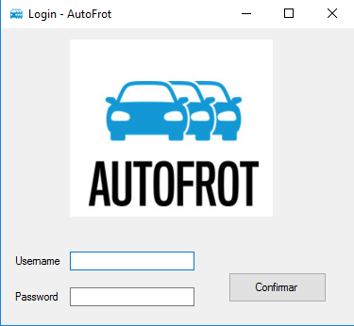

Figura 1 - Login

Na janela de login, colocamos o username e a password.

Após efetuarmos o Login, acedemos ao formulário presente na Figura 2.

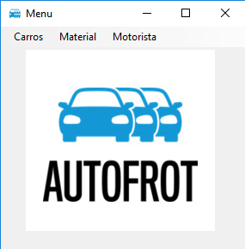

Figura 2 – Menu

Este formulário é visível uma barra de menus, onde podemos aceder aos dados relativos aos carros, material e motoristas

Ao aceder ao menu Carros, o utilizador com perfil de administrador pode adicionar , alterar e remover informação relativa aos carros.

# 

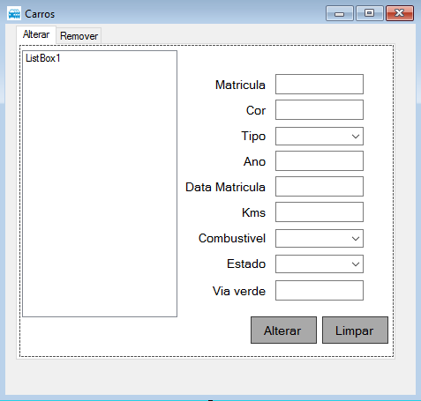

Figura 3 – Formulário para Alterar Carros

Formulário onde se pode alterar e remover os carros registados.

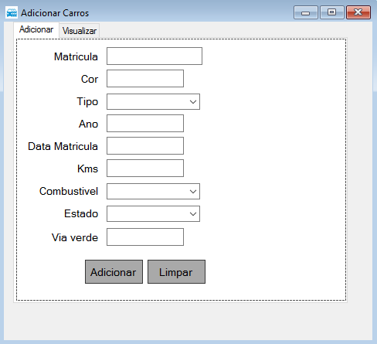

Figura 4 – Formulário para Adicionar Carros

Formulário onde se pode adicionar e visualizar carros na base de dados.

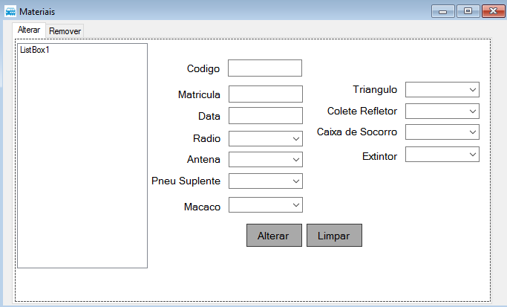

Figura 5 – Materiais

Formulário onde se pode alterar e remover os materiais registados em cada carro.

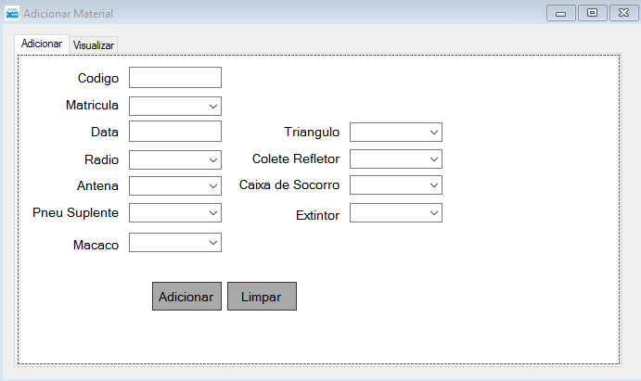

Figura 6 – Adicionar Material

Formulário onde se pode registar e visualizar material.

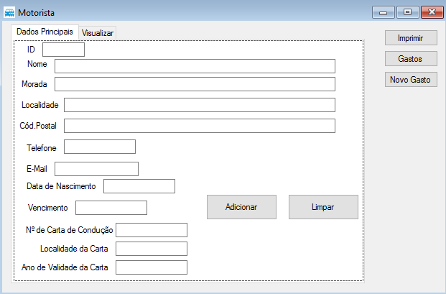

Figura 7 – Motorista

Formulário onde se pode adicionar e visualizar motoristas.

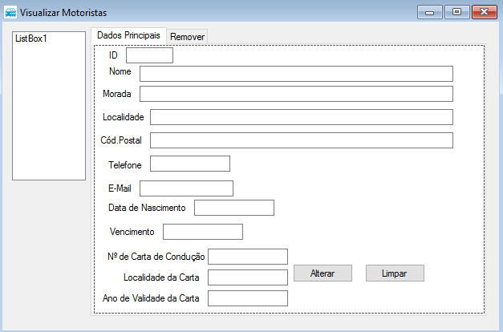

Figura 8 – Visualizar Motoristas

Formulário onde se pode alterar e remover dados dos motoristas registados.

# **Conclusão**

O nosso objetivo neste projeto desde o inicio era demonstrar a nossa aprendizagem ao longo dos três últimos anos do curso e acabamos por fazer um programa de gestão de frota de automóveis.

Ao longo da realização do nosso projecto , tivemos vários problemas de código ao consultar e validar dados , visto que eram erros de código que nunca tínhamos resolvido , com a ajuda da internet e dos nossos professores , tudo foi resolvido.

Após finalizarmos o nosso projeto ficamos com um maior conhecimento de como é que funciona um programa de gestão de frota de automóveis em grande escala.

Concluindo, pensamos que o projeto foi bem sucedido e gostamos bastante de o fazer, pois é um tema que nos agrada a ambos e foi bom conceber um projecto de raiz e vê-lo funcionar.

# **Bibliografica/Referências Biliográficas Eletrónicas**

**Livro de Programação**

[**https://support.microsoft.com**](https://support.microsoft.com)

[**https://msdn.microsoft.com/**](https://msdn.microsoft.com/)

[**https://stackoverflow.com**](https://stackoverflow.com)